Compote de kiwi
Ingrédients :
- 2 bananes
- 3 kiwis
- Cinq glaçons
Préparation :
- Mixez le tout dans un blender

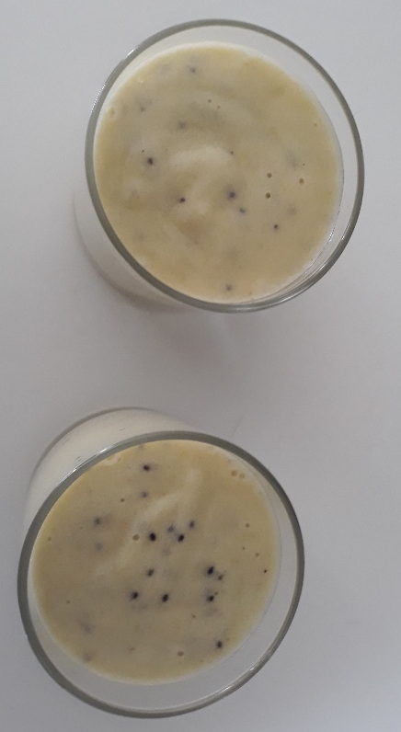
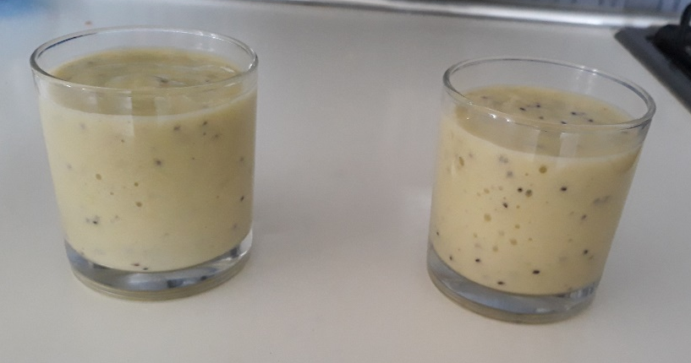

LOUNA

